秘密★启用前

毕节市 2019 年初中毕业生学业（升学）考试
综合理科

注意事项：
- 答题前，务必将自己的姓名、准考证号填写在答题卡规定的位置。
- 答题时，必须使用 2B 铅笔或 0.5 毫米黑色签字笔，将答案填涂或书写在答题卡规定 的位置，字体工整，笔迹清楚。在试卷上答题无效。
- 本试题共 8 页，满分 150 分，物理 90 分，化学 60 分，考试用时 150 分钟。

可能用到的相对原子质量：
H— 1 C— 12 O— 16 S— 32 Cu— 64 Zn— 65

卷 I

一、选择题（本题 16 小题，每题只有一个选项符合题意，每题 3 分，共 48 分）
- 3 4
9.下列物体重力最接近 1 N 的是
A．一枚大头针 B．一头奶牛 C．两个鸡蛋 D．一张书桌10．关于声现象，下列说法正确的是
A．声音在 15℃空气中传播速度是340m/s B．在教室周围植树可以从声源处防止噪声产生C．座机电话间的导线传递的是声波信号 D．区分钢琴和二胡的声音是根据响度来判断的
- 下列现象中，利用热传递使物体的内能减小的是
A.来回弯折的铁丝温度会升高 B. 冬季用热水袋取暖
C. 冬天手接触冰块会觉得很冷 D.自行车轮胎放气时，气门嘴处温度会降低

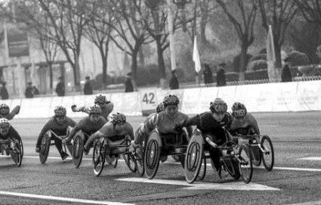
- 如右图所示，邹丽红在全国第十届残运会暨第七届特奥会上，坐手推轮椅参加田径马拉松比赛女子竞速轮椅项目，夺得亚军。下面说法正确的是
A．比赛中以路边的树木为参照物，选手是静止的B．轮椅坐垫做的比较宽大是为了减小压强
C．比赛中选手用力推轮椅运动，说明力是使物体运动的原因D．轮椅轮胎上有较深的花纹是为了减小摩擦
- 只利用下图各组给定的器材做实验，不．能．完成其实验目的是

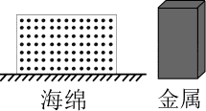 | 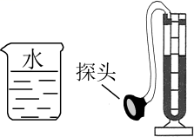 | 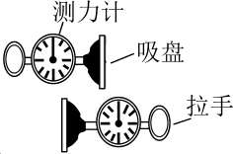 | 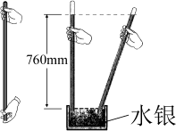
A．探究压力作用效果与受力面积的关系 | B．研究液体压强与液体密度的关系 | C．证明大气压强的存在 | D．准确测出大气压  的数值
- 已知 R₂＜R₁，将图中的四种不同接法，接到同一电源两极间，则电路中电流最大的是
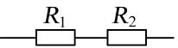
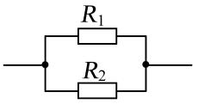
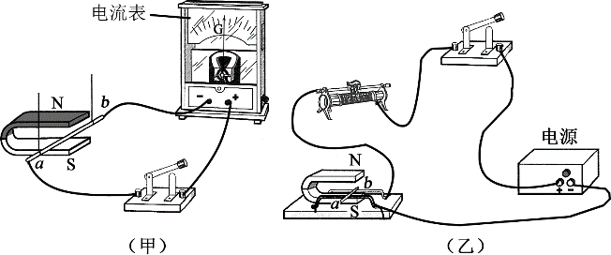
A． 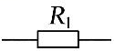 B． 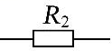 C． 15．关于右图甲、乙所示的实验，下列说法错．误．的是

D．
  - 甲实验可以研究通电导体周围存在磁场
  - 甲实验可以研究电磁感应现象
  - 乙实验可以研究通电导体在磁场中受力情况D．乙实验的过程中，电能转化为机械能
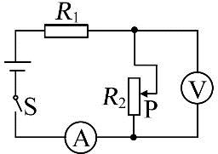
- 如右图所示的电路，闭合开关，当滑片P 向上移动的过程中，电流表读数和电压表读数的变化情况分别是
A. 变大，变大 B. 变大，变小
C. 变小，变小 D. 变小，变大

卷 II

五、物理填空题（本题 5 小题，每空 1 分，共 15 分）
- 小齐站在距平面镜1.6 m 处整理衣着，他在镜中的像与他本人的距离是 ▲ m；当他沿着与镜面垂直方向水平移动1m 后，他在镜中像的大小将 ▲ （选填“变大”“不变”或“变小”）。快到午饭时间，小齐坐在教室里闻到了食堂炒菜的气味，这说明菜分子和油分子作 ▲ 。

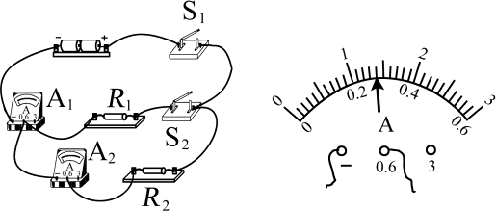
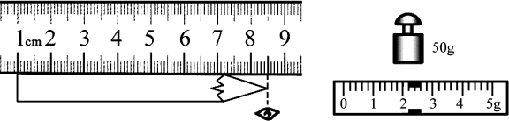
- 如图 26-1 所示电路，当开关S₁、S₂ 闭合后，A₂ 与 R₂ 是 ▲ （选填“串”或“并”）联的， 电流表 A₁ 测量的是通过 ▲ （选填“干路”“R₁”或“R₂”）的电流，电流表的指针偏转如图 26-2 所示，电流表的示数为 ▲ A。
图 26-1 图 26-2 图 27-1 图 27-2
27．（1）如图 27-1 所示，铅笔的长度为 ▲ cm。
（2）小刚同学在实验室用天平测某石块的质量，天平平衡时，右盘中砝码和游码在标尺上位置如图 27-2 所示，则该石块的质量是 ▲ g，接着测出石块体积为 20cm³，则石块的密度为 ▲ kg/m³。
- 电热水壶上标有“220V 800W”，小明发现烧水过程中热水壶的发热体部分很快变热， 但连接的电线却不怎么热，是因为导线的电阻比发热体的电阻 ▲ ；在额定电压下， 热水壶烧水 210s，这段时间内电热水壶发热体产生的热量为 ▲ J，若发热体产生的热量全部被水吸收，能将 ▲ kg 的水从 20℃升高至 100℃。[c 水=4.2×10³J/(kg•℃)]
- 某大桥设计车速为 60km/h，图 29-1 为该大桥的实景图，其主通航孔桥采用双塔双索面斜拉桥，可逐步抽象成图 29-2、图 29-3、图 29-4 所示的模型。
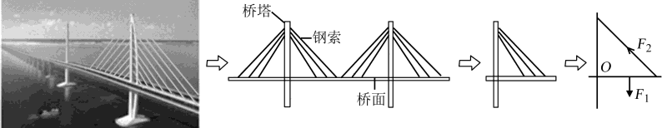
图 29-1 图 29-2 图 29-3 图 29-4
  - 它用到了 ▲ （选填“杠杆”或“斜面”）知识。为了减小钢索承受的拉力，在需要与可能的前提下，可以适当 ▲ （选填“增加”或“减小”）桥塔的高度。
  - 若某汽车质量为 5×10³kg，在大桥上按设计车速水平匀速直线行驶时受到的阻力为汽车重力的 0.06 倍，则汽车通过该大桥时汽车发动机的功率为 ▲ W。（g 取 10N/kg）

六、物理作图题（本题 3 小题，每题 2 分，共 6 分）
- 如图 30 所示，用弹簧测力计悬挂着物体静止在水中，请画出此时物体所受浮力的示意图。
- 如图 31 所示，凸透镜主光轴与水面重合，即：上半部分在空气中，下半部分在水中， 请作出通过凸透镜的入射光线，以及折射入水后的光线（方向大致符合物理规律即可）。
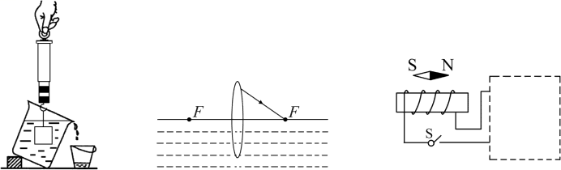
- 将图 32 中的电磁铁连入你设计的电路中（在方框内添加电源和滑动变阻器），使得小磁针静止时如图 32 所示，且向右移动滑动变阻器滑片时，电磁铁的磁性变弱。
图 30 图 31 图 32

七、物理简答题（本题 2 小题，每题 3 分，共 6 分）
- 小敏爸爸驾驶小汽车载着家人外出旅游，小车在一段平直公路上匀速直线行驶，小敏坐在小车的座位上，突然遇到紧急情况，爸爸紧急刹车，小敏身体将向什么方向倾斜？说出理由。
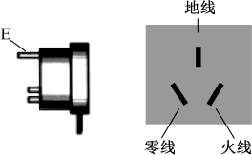
- 如右图是空调的三脚插头与三孔插座，请运用物理知识回答下列问题：
- 三脚插头中较长的脚 E 与空调的什么部位相连？
- 针对日常生活中浪费电能的现象及用电习惯，说出两种节约电能的方法。

八、物理实验题（本题3 小题，35 题4 分，36 题4 分，37 题10 分，共18 分）
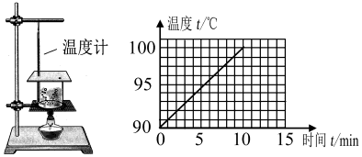
- 小明用如图 35-1 所示的实验装置探究水沸腾的特点。
- 请指出图35-1 中的操作错误： ▲ ；
- 上图 35-2 是根据实验数据画出的水温度随时间变化的图线。由图可知，水沸腾时的特点是： 水继续吸热，温度 ▲ 。
图 35-1 图 35-2
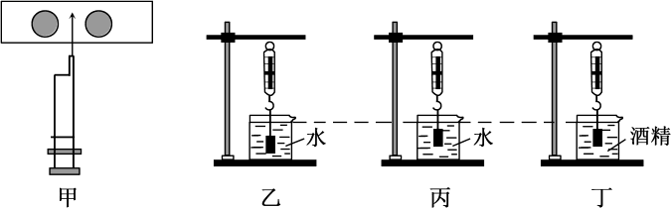
36．（1）如图甲，向放在水平桌面的两个乒乓球中间打气，会看到两个乒乓球 ▲ （选填 “分开”或“靠近”）；
（2）如图乙、丙、丁是探究浮力大小与哪些因素有关的实验装置，浸没在液体中的物体都相同。若选 ▲ 两个装置，可以探究浮力大小是否与物体所处深度有关。
- 在“测量小灯泡的电功率”的实验中，实验室提供的器材有：小灯泡（额定电压为2.5V，正常发光时灯丝电阻约为 9Ω）、电源（电压恒为 6V）、电流表、电压表、滑动变阻器、开关各一个，导线若干。
  - 小杨同学检查器材完好后，按图37-1 所示的电路图连接电路，闭合开关前，滑动变阻器的滑片P 应置于 ▲ （选填―A‖或―B‖）端。
  - 当闭合开关时，发现电流表指针偏转情况如图37-2 所示，造成这种现象的原因是 ▲ 。
  - 小杨同学纠正了错误，正确连接好电路，闭合开关，发现小灯泡不亮，但电流表、电压表均有示数，请分析出现这种现象的原因是 ▲ 。
  - 为测量小灯泡的额定功率，接下来的操作应该是调节滑动变阻器， ▲ ，读出并记录电流表的示数。
  - 当电压表的示数如图 37-3 所示，电路中的电流为 0.3A 时，则小灯泡的实际功率为 ▲ W。
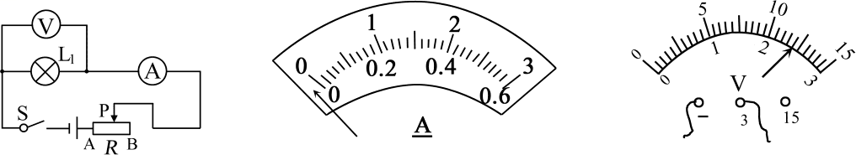
图 37-1 图 37-2 图 37-3

九、物理计算题（本题 3 小题，第 38 题 6 分，第 39 题 8 分，第 40 题 7 分，共 21 分）
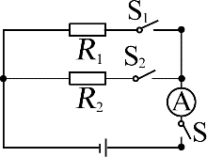
- 如右图所示的电路，电源电压保持不变，R1＝30Ω，R2＝10Ω。
当闭合开关 S1、S，断开 S2 时，电流表的示数为 0.4A。
- 求电源电压；
- 当闭合开关 S2、S，断开 S1 时，求电流表的示数；
- 当闭合开关 S₁、S2、S 时，通电 100s，求整个电路消耗的电能。

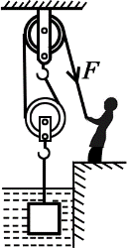
- 右图是某科技小组设计的在岸边打捞水中金属块的装置示意图，每个滑轮重为 100N， 均匀实心金属块的密度为 8×10 ³kg/m³，金属块的质量为 80kg。绳重和
摩擦、滑轮与轴及杠杆支点处的摩擦、水对金属块的阻力均忽略不计， 金属块一直匀速上升。（水的密度 ρ 水=1.0×10 ³kg/m³，g 取 10N/kg）
- 在金属块还未露出水面时，求此时金属块所受到的浮力；
- 在金属块未露出水面时，求人的拉力 F；
- 金属块在水中匀速上升 2m，且金属块未露出水面时，求人的拉力所做的功。

- 某同学设计了一个利用如图40-1 所示的电路来测量海水的深度，其中 R₁=2Ω 是一个定值电阻， R₂ 是一个压敏电阻，它的阻值随所受液体压力 F 的变化关系如图 40-2 所示，电源电压保持 6V 不变，将此压敏电阻用绝缘薄膜包好后放在一个硬质凹形绝缘盒中，放入海水中保持受力面水平，且只有一个面积为 0.02m² 的面承受海水压力。（设海水的密度 ρ 海水=1.0×10 ³kg/m³，g 取 10N/kg）
- 当电流表示数为 0.2A 时，求压敏电阻 R₂ 的阻值；
- 如图 40-2 所示，当压敏电阻 R₂ 的阻值为 20Ω 时，求此时压敏电阻 R₂ 所在深度处的海水压强；
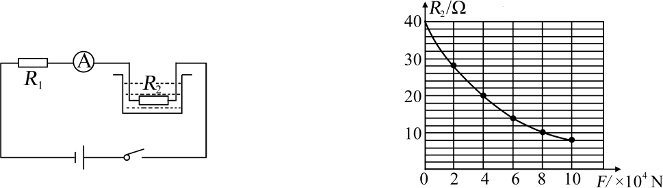
- 若电流的最大测量值为 0.6A，则使用此方法能测出海水的最大深度是多少？
图 40-1 图 40-2

